Trường Đại học Đà Lạt

**Khoa Công nghệ Thông tin**

**---**🙜🙞**---**

**ĐỀ CƯƠNG THỰC HIỆN ĐỒ ÁN**

**Tên đề tài: XÂY DỰNG ỨNG DỤNG HỌC TIẾNG K’HO**

**Sinh viên thực hiện:**

|  |  |  |  |  |
| --- | --- | --- | --- | --- |
| **STT** | **Họ và Tên** | **MSSV** | **Lớp** | **Email Liên Hệ** |
| 1 | K’ Jơ Nơng Sang Khánh Vinh | 1312667 | CTK37 | khanhvinhit@gmail.com |
| 2 | Nguyễn Bá Quốc Anh Quân | 1312656 | CTK37 | anhquan.nbq@gmail.com |

**Giáo viên hướng dẫn:** TS. Đinh Viết Tuấn

**I. Mục tiêu đề tài**

**Đề xuất phương án thực hiện “Ứng dụng học tiếng K'Ho” khả thi, để từ đó tiến hành xây dựng thành công ứng dụng học tiếng K'Ho, với nhiệm vụ chủ yếu:**

**- Tìm hiểu về mặt ngôn ngữ của tiếng K'Ho, tài liệu dạy tiếng K’Ho.**

**- Tìm hiểu các ứng dụng về học ngôn ngữ: Giao diện và các chức năng.**

**- Tìm hiểu tổng quan về phương pháp được áp dụng trong xây dựng ứng dụng về học ngôn ngữ, từ đó đề xuất phương án thực hiện đề tài khả thi và hiệu quả.**

**- Xây dựng hệ thống học tiếng K’Ho.**

**II. Nội dung đề tài**

**Để đạt được mục tiêu của đề tài, nhóm phải thực hiện các nội dung sau:**

**- Bước 1: Khảo sát hiện trạng về ngôn ngữ của tiếng K'Ho, tài liệu dạy tiếng K’Ho.**

**- Bước 2: Khảo sát hiện trạng các ứng dụng về học ngôn ngữ: Giao diện và các chức năng.**

**- Bước 3: Tìm hiểu tổng quan về phương pháp được áp dụng trong xây dựng ứng dụng về học ngôn ngữ, từ đó đề xuất phương án thực hiện đề tài khả thi và hiệu quả.**

**- Bước 4: Thiết kế ứng dụng:**

**+ Tìm hiểu và xây dựng ứng dụng trên Winform của Visual Studio.**

**+ Cài đặt các phần mềm cần thiết cho việc xây dựng và thiết kế ứng dụng.**

**+ Xây dựng cơ sở dữ liệu tiếng K’Ho.**

**+ Xây dựng ứng dụng học tiếng K’Ho.**

**- Bước 5: Kiểm thử ứng dụng.**

**- Bước 6: Đánh giá ứng dụng nếu chưa đạt yêu cầu thì quay lại bước 3, ngược lại sẽ qua giai đoạn tối ưu hoá và viết báo cáo.**

**III. Phần mềm và công cụ sử dụng**

**Microsoft Visual Studio 2013, SQL Server, Devexpress.**

**VI. Dự kiến kết quả đạt được**

Xây dựng thành công “Ứng dụng học tiếng K’Ho”.

**V. Thời gian dự kiến thực hiện đồ án**.

|  |  |  |  |
| --- | --- | --- | --- |
| **Từ ngày** | **Đến ngày** | **Nội dung** | **Ghi chú** |
| 15/06/2017 | 30/06/2017 | Làm đề cương chi tiết của đề tài. |  |
| 01/07/2017 | 31/07/2017 | Khảo sát hiện trạng các ứng dụng học ngôn ngữ hiện nay. |  |
| 01/08/2017 | 31/08/2017 | Tìm hiểu về tiếng dân tộc K’Ho. |  |
| 01/09/2017 | 30/09/2017 | Đề xuất phương pháp xây dựng ứng dụng, đề xuất giao diện của ứng dụng. |  |
| 01/10/2017 | 15/10/2017 | Xây dựng ứng dụng học tiếng K’Ho. |  |
| 16/10/2017 | 31/10/2017 | Hoàn thiện các chức năng của ứng dụng. |  |
| 01/11/2017 | 10/11/2017 | Hoàn thiện ứng dụng. |  |
| 10/11/2017 | 20/11/2017 | Kiểm thử để kiểm tra lỗi. |  |
| 21/11/2017 | 30/11/2017 | Tối ưu ứng dụng và viết báo cáo đồ án. |  |

**VI. Tài liệu tham khảo:**

[1] Trần Sỹ Thứ, *Dân tộc - dân cư Lâm Đồng*, Việt Nam, 1999.

[2] Sở Nội vụ - Sở Giáo dục và Đào tạo tỉnh Lâm Đồng, *Tài liệu dạy và học tiếng K’Ho, Việt Nam*, 2007.

[3] Trần Văn Lệ, *Từ điển K’Ho - Việt*, Việt Nam, 2012.

[4] Nguyễn Thị Thanh Bình - Trần Tuấn Minh, *Bài giảng tóm tắt cấu trúc dữ liệu và thuật giải 1*, Đại học Đà Lạt, 2008.

[5] Nguyễn Thị Thanh Bình - Nguyễn Văn Phúc, *Bài giảng tóm tắt cấu trúc dữ liệu và thuật giải 2*, Đại học Đà Lạt, 2010.

[6] Nguyễn Mai Lĩnh, *Hướng dẫn sử dụng bộ công cụ Devexpress cho asp.net*, Đại học sư phạm Tp.HCM, 2010.

[7] Trần Võ Khôi Nguyên - Huỳnh Thái Dương, *Xây dựng ứng dụng hỗ trợ học tiếng anh trên thiết bị android*, Đại học Công nghệ thông tin, ĐHQG Tp.HCM, 2014.

[8] TayNguyenKey – *Chương trình hỗ trợ gõ chữ các dân tộc thiểu số Tây Nguyên*, 2014, <https://thpt-ngogiatu-daklak.edu.vn/taynguyenkey-chuong-trinh-ho-tro-go-chu-cac-dan-toc-thieu-so-tay-nguyen.htm>.

[9] Hướng dẫn xây dựng giao diện với Devexpress 14, <http://abcnewsgo.net/video/yU4Sp_YisqS0>.

[10] Phần mềm học tiếng Anh English Study Pro, <http://www.thuynhanproductions.vn/hoc-ngoai-ngu/english-study-pro.html>.

*Đà Lạt, ngày 25 tháng 06 năm 2017*

**Giáo viên hướng dẫn SV Thực hiện**

TS. Đinh Viết Tuấn

**Trưởng khoa Tổ trưởng Bộ môn**

ThS. Đặng Thanh Hải ThS. Nguyễn Minh Hiệp

**MỤC LỤC**

CHƯƠNG 1. KHẢO SÁT 7

**1.1** **Tổng quan về các ứng dụng học ngôn ngữ hiện nay.** 7

**1.1.1** **English Study Pro.** 7

**1.1.2** **English Grammar.** 8

**1.1.3** **English4u.** 9

**1.1.4** **Trang web www.duolingo.com.** 10

**1.1.5** **Ứng dụng học tiếng anh Từ Vựng Tiếng Anh.** 11

**1.2** **Đề xuất** **cơ sở dữ liệu thích hợp và đề xuất giao diện.** 12

**1.2.1 Diễn đạt bằng lời:** 12

**1.2.3 Đề xuất giao diện.** 13

CHƯƠNG 2: TÌM HIỂU VỀ TIẾNG DÂN TỘC K’HO 14

**2.1** **Tổng quan về dân tộc và ngôn ngữ K’Ho – Việt.** 14

**2.1.1 Giới thiệu chung về dân tộc K’Ho.** 14

**2.1.2** **Giới thiệu chung về ngôn ngữ tiếng dân tộc K’Ho.** 17

CHƯƠNG 3: PHƯƠNG ÁN XÂY DỰNG ỨNG DỤNG VÀ ĐỀ XUẤT GIAO DIỆN ỨNG DỤNG. 20

**3.1 Chương trình hỗ trợ gõ chữ các dân tộc thiểu số Tây Nguyên.** 20

**3.2 Công cụ xây dựng giao diện phần mềm cho Visual Studio 2013: Devexpress 14.** 20

**3.3 Xây dựng cấu trúc dữ liệu cho Ứng dụng học tiếng K'Ho.** 21

**3.3.1 Giới thiệu SQL Server.** 21

**3.3.2 Lịch sử ra đời SQL Server và các phiên bản.** 22

**3.3.3 Ưu điểm và lợi ích khi sử dụng SQL Server.** 23

**3.4 Đề xuất giao diện ứng dụng.** 23

**3.4.1 Giao diện chính.** 23

**3.4.2 Giao diện Danh sách bài học.** 24

**3.4.3 Giao diện Danh sách ngữ pháp.** 24

**3.4.4 Giao diện Từ điển.** 25

**3.4.5 Giao diện Thông tin tác giả.** 25

**3.4.6 Giao diện Hướng dẫn** 26

**3.4.7 Giao diện Bài học chi tiết.** 26

**3.4.8 Giao diện ngữ pháp.** 27

**3.4.9 Giao diện Câu hỏi.** 27

**3.4.10 Giao diện luyện tập.** 28

**3.5 Đề xuất cơ sở dữ liệu.** 28

**3.6 Đề xuất phương pháp xây dựng chương trình.** 29

# CHƯƠNG 1. KHẢO SÁT

* 1. **Tổng quan về các ứng dụng học ngôn ngữ hiện nay.**
     1. **English Study Pro.**

**English Study Pro** là chương trình hỗ trợ học tiếng Anh dành cho người Việt Nam. Chương trình cung cấp cho bạn những tư liệu và công cụ cần thiết để học tiếng Anh từ cơ bản đến nâng cao.

Ưu điểm:

* Cho phép bạn cài đặt hoàn toàn vào đĩa cứng.
* Nội dung hiển thị rõ ràng, đẹp mắt, dễ đọc.
* Nhiều Utility hấp dẫn hỗ trợ việc học tiếng Anh sẽ lần lượt thiết kế và cho phép bạn download miễn phí để sử dụng trong English Study Pro.
* English Study Pro 2012 có thêm thanh công cụ chọn nhanh bên trái để bạn dễ dàng mở các chức năng chương trình. Chương trình cũng hỗ trợ chế độ Fullscreen để bạn tận dụng tối đa diện tích màn hình.
* Chương trình cũng có tính năng tự động nâng cấp để khi có bản nâng cấp bạn có thể download và nâng cấp chương trình (với điều kiện có kết nối internet) và hoàn toàn miễn phí.

Nhược điểm:

* Chỉ có trên PC, không hỗ trợ trên smartphone.
* Không hỗ trợ dạng học theo bài.

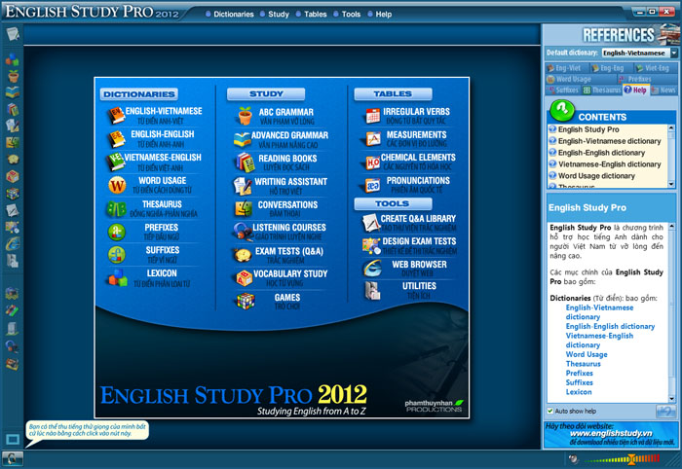

Hình 1.1.1 Giao diện ứng dụng English Study Pro 2012.

* + 1. **English Grammar.**

English Grammar là công cụ tự học tiếng anh hữu hiệu nhất, bạn sẽ có các bài rèn luyện từ mức cơ bản tới nâng cao.

Ưu điểm:

* Thư viện lớn hơn 1000 bài đọc ở dạng song ngữ cho bạn tính thuận tiện nhất khi tham gia bài học. Bạn được phép chọn từ mới, xem nghĩa, nghe hoặc đọc lại từng câu.
* Ngoài ra phần từ vựng bằng Tranh hữu dụng. Bạn có thể chọn học từ theo 2 cách:
  + Nhìn tranh đoán từ
  + Nghe từ đoán tranh
* Với các mục sắp xếp khoa học theo chủ đề và trình tự bạn sẽ được học đầy đủ và cặn kẽ đến từng chi tiết. Điểm tuyệt vời của phần này chính là bạn có thể chọn nhiều văn phạm kết hợp với nhau tạo thành bài ôn tập tổng hợp.
* Ngoài luyện nghe bài đọc thông thường bạn còn được cung cấp thêm 2 dạng khác đó là luyện nghe bài tập và luyện nghe video.
* Bạn sẽ nói theo các chủ đề được ghi sẵn trong thanh menu. Mỗi câu trong chủ đề được phân thành các bài nhỏ, mỗi bài 7 câu để bạn luyện chắc chắn nhất. Phần luyện nói của English Grammar này được nhiều người đánh giá còn tốt hơn so với thực hành nói trực tiếp với người bản ngữ.
* Đề thi dạng trắc nghiệm cho các bạn luyện tập tốt nhất. Mỗi bài đều có phần dịch, tra từ, chọn từ.

Nhược điểm:

* Chỉ có trên PC.
* Không hỗ trợ dạng học theo bài.

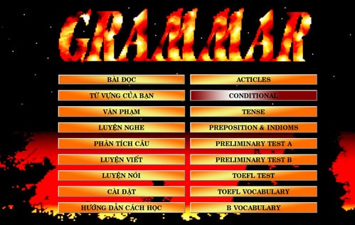

**Hình 1.1.2 Giao diện ứng dụng English Grammar.**

* + 1. **English4u.**

Đây là phần mềm độc quyền của English4u và công cụ hữu hiệu nhất.

Ưu điểm:

* Có trên cả PC lẫn CHPlay và AppStore.
* Bạn có thể luyện tập nghe – nói mọi lúc mọi nơi với chiếc điện thoại hoặc máy tính có internet và bạn có thể hoàn toàn thực hành nói với người bản ngữ dễ dàng.
* Có 2 phần để bạn lựa chọn là luyện nghe nói độc thoại và luyện nghe nói hội thoại.

Nhược điểm:

* Không hỗ trợ dạng học theo bài.

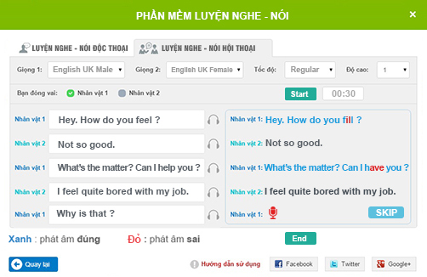

Hình 1.1.3 Giao diện ứng dụng English4u.

* + 1. **Trang web www.duolingo.com.**

Duolingo xứng đáng là trang web dành cho những người mới bắt đầu học tiếng anh cơ bản muốn tiếp xúc những nền tảng cơ bản của tiếng anh nhanh nhất một cách hiệu quả. Website được chia thành các giai đoạn học. Ở mỗi giai đoạn bạn phải hoàn thành đầy đủ các câu hỏi thì mới được qua bài tiếp theo. Phương pháp học tiếng anh ở trang web này rất hay và rất hiệu quả.

Ưu điểm:

* Giao diện trang web rất thận thiện và dễ thương.
* Có trên cả PC lẫn CHPlay và AppStore.

Nhược điểm:

* Nội dung của trang web chủ yếu giúp những người chưa có kiến thức nền tảng về tiếng anh và muốn học lại từ đầu nên vẫn chưa là giải pháp hiệu quả cho người muốn nâng cao khả năng tiếng anh.
* Bởi vì là website nên muốn học bạn cần phải có internet.

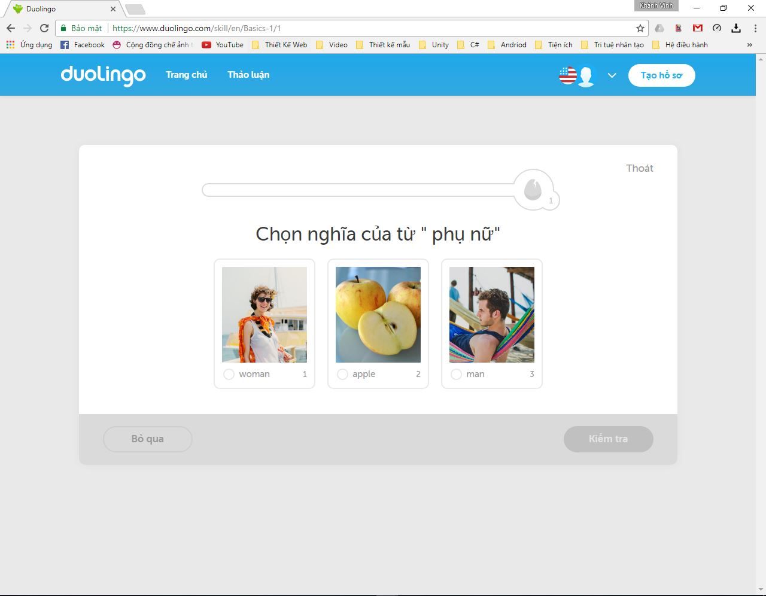

**Hình 1.1.4 Giao diện trang web doulingo.com.**

* + 1. **Ứng dụng học tiếng Anh Từ Vựng Tiếng Anh.**

Để nâng cao trình độ tiếng anh của mình, ngay bây giờ hãy trao dồi vốn từ vựng thông qua Từ Vựng Tiếng Anh.

Ưu điểm:

* Hơn 6000 từ vựng tiếng anh phổ biến.
* Ứng dụng phân chia từ vựng thành các nhóm bài học nhỏ.
* Các từ vựng đều được ví dụ, dịch đầy đủ và kèm theo ảnh minh họa.
* Các từ vựng đều được người đọc, không phải đọc tự động bằng máy giúp đảm bảo tính chính xác trong âm điệu.

Nhược điểm:

* Không hỗ trợ dạng học theo bài.
* Chỉ sử dụng được trên smartphone, không có ứng dụng trên PC.

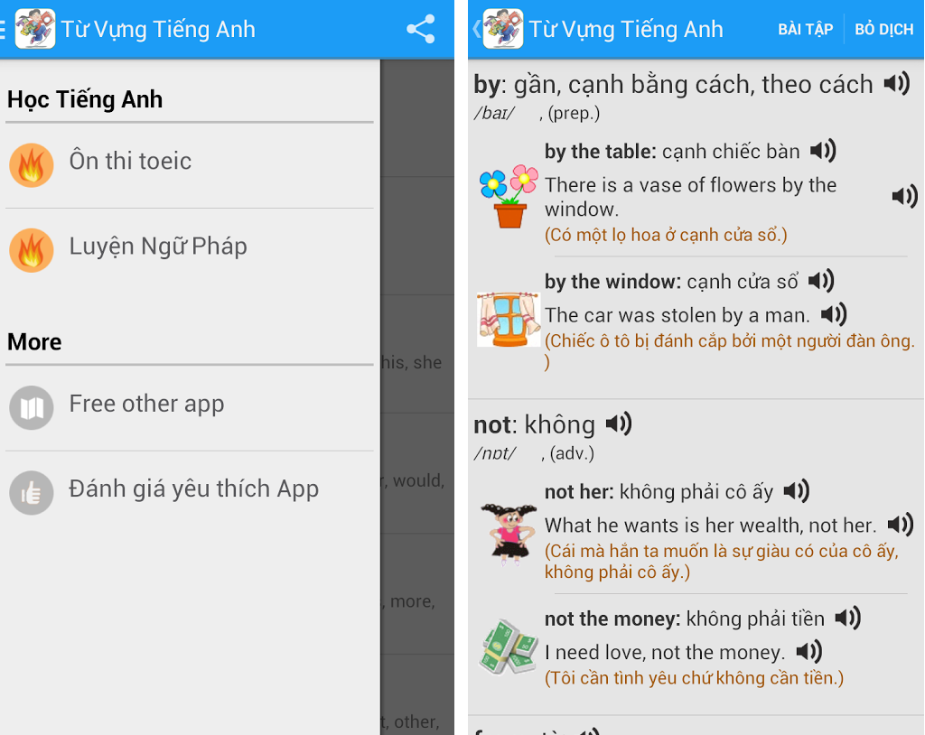

Hình 1.1.5 Giao diện ứng dụng Từ Vựng Tiếng Anh.

* 1. **Đề xuất** **cơ sở dữ liệu thích hợp và đề xuất giao diện.**

**1.2.1 Diễn đạt bằng lời:**

* Trong một bài học (BaiHoc) sẽ có các danh mục (DanhMuc), lời hay ý đẹp (LoiHayYDep) và hình đại diện (Hinh).
* Các danh mục này sẽ có các danh mục con (DanhMucCon).
* Danh mục con sẽ là các câu hỏi (CauHoi), luyện tập (LuyenTap), từ vựng (TuVung), bài khóa (Bài Khóa), dịch Việt sang K’Ho (DichVietKHo), dịch K’Ho sang Việt (DichKHoViet), đàm thoại (DamThoai), ngữ pháp (NguPhap) và dựa vào mã âm thanh (AmThanh) tương ứng để lấy đường dẫn âm thanh phù hợp với danh mục đó.

**1.2.3 Đề xuất giao diện.**

Giao diện của chương trình học tiếng dân tộc K’Ho sẽ dựa vào ứng dụng English Study Pro 2012 để thiết kế.

**CHƯƠNG 2: TÌM HIỂU VỀ TIẾNG DÂN TỘC K’HO**

## **Tổng quan về dân tộc và ngôn ngữ K’Ho – Việt.**

**2.1.1 Giới thiệu chung về dân tộc K’Ho.**

**Dân tộc K’Ho**, còn gọi là **Cờ Ho**, **Kơ Ho**, hoặc **Kơho**, **K'Ho** theo chính tả tiếng Cơ Ho, là một dân tộc trong số 54 dân tộc tại Việt Nam.

Theo Tổng điều tra dân số và nhà ở năm 2009, người K’Ho ở Việt Nam có dân số 166.112 người. Người K’Ho cư trú tại 46 tỉnh trên tổng số 63 tỉnh, thành phố nhưng tập trung chủ yếu tại các tỉnh:  Lâm Đồng (145.665 người, chiếm 12,3% dân số toàn tỉnh và 87,7% tổng số người Cơ Ho tại Việt Nam), Bình Thuận (11.233 người), Khánh Hòa (4.778 người), Ninh Thuận (2.860 người), Đồng Nai (792 người), thành phố Hồ Chí Minh (247 người).

**Người K’Ho** chia ra thành mấy nhóm, phân biệt bởi địa bàn cư trú và sinh hoạt cũng như ngôn ngữ: K’Ho Srê, K’Ho Chil, K’Ho Lạt, K’Ho Nộp, K’Ho Cờ Dòn, K’Ho T'ring.

**K’Ho Srê** là nhóm có dân số đông nhất trong các dân tộc K’Ho. Tập trung ở cao nguyên Di Linh, đặc biệt trong đó có nhóm người gọi là Măng Tô ở phía nam huyện Bảo Lộc và nhóm người Riêu ở huyện Đức Trọng.

**Nhóm K’Ho Chil** có gốc người Mnông nay họ đã hòa nhập vào cộng đồng người K’Ho. Trước đây, cộng đồng dân tộc này cư trú rải rác trên vùng núi cao thuộc thượng lưu sông Krông Knô (Bắc và Tây-Bắc cao nguyên Lang Biang). Nhưng do sống du canh, du cư, nên từ lâu, họ đã di chuyển xuống phía Nam (vùng Bắc và Đông-Bắc thành phố Đà Lạt) kế cận với địa bàn cư trú của nhóm K’Ho Lạt, người Chu Ru và Raglai. Hiện nay, họ cư trú trên địa bàn các huyện Đức Trọng, Lâm Hà, Lạc Dương, Đơn Dương và vùng phụ cận thành phố Đà Lạt…

**Nhóm K’Ho Lạt** cư trú tập trung ở Xã Lát và một số vùng thung lũng xung quanh thành phố Đà Lạt. Do có điều kiện tiếp xúc, giao lưu lâu dài với người Kinh, nên đời sống kinh tế nhóm này có những tiến bộ nhất định so với các nhóm K’Ho Dòn, Nộp, Chil…

**Nhóm K’Ho Nộp** cư trú phía Nam Di Linh, ven đường từ Di Linh đi Phan Thiết. Do quá trình giao lưu văn hóa xã hội lâu đời với các dân tộc anh em ở Bình Thuận, nhất là người Chăm, nên người K’Ho Nộp còn lưu giữ một số yếu tố văn hóa của các dân tộc đó như tục ăn trầu, và trồng trầu, cau xung quanh địa điểm cư trú của mình.

**Nhóm K’Ho Cờ Dòn** cư trú ở miền núi phía Đông-Nam Di Linh, gọi là vùng Gia Bắc, kế cận với địa bàn cư trú của người K’Ho Nộp, tập trung đông nhất tại xã Đinh Trang Hòa, huyện Di Linh.

**Nhóm K’Ho T'ring** cư trú tập trung ở huyện Đơn Dương và có một số cư trú ở tỉnh Phú Yên và tỉnh Khánh Hòa.

Các nhóm nói trên đã tạo thành một nhóm dân tộc K’Ho thống nhất. Tạo nên một dân tộc K’Ho với đời sống văn hóa phong phú, độc đáo. Thơ ca của họ đậm chất trữ tình giàu nhạc điệu. Nhạc cụ có nhiều nét tương đồng với các dân tộc ở Tây Nguyên: Bộ cồng chiêng 6 chiếc, kèn ống bầu, đàn ống tre. Vũ điệu K’Ho được biểu diễn trong các dịp lễ thần và sinh hoạt văn hóa cộng đồng. Hệ thống câu đố, tục ngữ, thành ngữ, dân ca truyện cổ K’Ho cũng rất phong phú.

Bảo tồn phát huy văn hóa truyền thống, xây dựng cuộc sống mới với những buôn làng văn hóa, những vùng chuyên canh cây lương thực, cây công nghiệp hình thành, những điểm sáng du lịch phát huy trở thành những nét mới trong đời sống đồng bào K’Ho.

**Ngôn ngữ và chữ viết:** Tiếng nói của người K’Ho thuộc nhóm ngôn ngữ Môn – Khơ me, ngữ hệ Nam Á.

Người K’Ho là một trong các dân tộc bản địa của Tây Nguyên, họ sinh sống chủ yếu ở vùng Nam Tây Nguyên. Người K’Ho cư trú lâu đời và sống tập trung ở các huyện Đơn Dương, Đức Trọng, Di Linh, Đạ Hu Oai, Lạc Dương thuộc tỉnh Lâm Đồng.

Làng là đơn vị tổ chức xã hội mang tính cộng đồng của người K’Ho. Mỗi làng được dựng trên vùng đất hai, ba cây số vuông, có thể ở sườn núi cao hoặc dưới thung lũng sâu. Ranh giới các làng được quy ước bằng các dấu mốc tự nhiên như sông suối, đỉnh dốc.

**Về phong tục tập quán:**

**Ăn**: Người K’Ho ăn cơm nấu bằng nồi đất, ăn ngày 3 bữa với canh rau rừng và các loại gia vị như tiêu, ớt... Đồ uống là nước suối đựng trong vỏ trái bầu. Rượu cần được dùng trong các dịp lễ tiệc, hội hè.

**Nhà ở**: Nhà ở của người K’Ho là nhà sàn dài, mái lợp tranh, phía trước cửa nhà có cầu thang lên xuống. Nhiều nhà quây quần lại thành làng. Nhà sàn thường là của gia đình giàu có và khá giả trong buôn. Nhà lợp tranh hai mái uốn, có vách phên nghiêng ra ngoài nẹp tranh để chống cái lạnh. Trước đây các nhà sàn thường được dựng cao hơn để phòng thú dữ, phía trước cửa thường có cầu thang rộng hoặc bằng một cầu thang buộc dây hay một cây gỗ có khắc bậc. Do đồng bào dân tộc K’Ho nghèo nên ít có điều kiện chuẩn bị, vì vậy họ hay làm nhà sàn thấp hoặc nhà trệt có vách hoặc hai mái úp xuống đất.

**Phương tiện vận chuyển**: Chiếc gùi đeo qua hai vai là phương tiện vận chuyển hàng ngày.

**Tang ma**: Có tục chia của cho người chết và làm lễ bỏ mả.

**Tín ngưỡng**: Người K’Ho thờ đa thần: Thần Mặt Trời, thần Mặt Trăng, thần Núi, thần Sông, thần Lúa…

**Trang phục**: Trang phục dân tộc K’Ho có nhiều nét tương đồng với trang phục các dân tộc ở Trường Sơn - Tây Nguyên. Đàn ông K’Ho đóng khố, khoác chăn về mùa rét, mùa nóng ở trần, khố của họ quấn kiểu chữ T, có hoa văn dải dọc theo chiều dài thân khố để trang trí.

Phụ nữ K’Ho mặc váy mặc áo chui, có ba loại áo ngắn thân, áo cộc tay, áo dài. Váy là tấm vải quấn quanh người và ngắn cạp. Nền váy màu đen, cạp, thân và gấu váy dệt những sợi hoa văn vàng, trắng. Mùa rét phụ nữ có thói quen quàng tấm chăn như nam giới. Trang sức K’Ho có vòng cổ vòng tay bạc, hạt cườm, khuyên tai…

**Hôn nhân**: Hôn nhân ở người K’Ho theo chế độ mẫu hệ nên gọi là tục bắt chồng (kup bao). Phụ nữ chủ động trong hôn nhân. Sau hôn lễ, người đàn ông về ở nhà vợ, con mang họ của mẹ.

Để đến với hôn nhân người con trai vẫn thường chủ động làm quen với cô gái và dựa trên sự ưng thuận của đôi nam nữ, cấm kị hôn nhân cùng huyết thống con chú con bác, con dì con già (trừ trường hợp con cô con cậu có thể lấy nhau được). Theo chế độ mẫu hệ con trai lấy vợ ở rể, con cái mang theo họ mẹ.

Người con gái có quyền lựa chọn chồng, khi bằng lòng ai thì báo với mẹ cha và nhờ người mai mối. Người làm mối mang lễ vật gồm vòng đồng, chuỗi hạt cầu hôn thì sẽ tiến hành hôn lễ. Cô gái được mẹ cha, người mối dẫn đến nhà trai hôn lễ tổ chức tại đó với tiệc ăn uống của gia đình, cộng đồng. Sau lễ cưới chàng trai về ở bên nhà vợ, mang theo của hồi môn chiêng, ché, trâu, bò, đồ dùng cá nhân.

**Đời sống văn hóa**: Vốn văn học nghệ thuật dân gian K’Ho rất phong phú. Thơ ca giàu trữ tình và đầy nhạc tính. Một số vũ khúc cổ truyền thường được diễn trong các lễ hội. Các nhạc cụ truyền thống như bộ cồng chiêng 6 chiếc, kèn ống bầu (Kơmbuat), đàn ống tre (Kơrla), trống (Sơgơr)... có khả năng hòa âm với lời ca hoặc độc tấu. Đến nay các lễ nghi phong tục cổ truyền của người K’Ho vẫn còn được bảo lưu và phát huy.

**Hoạt động sản xuất**: Do đặc điểm của từng địa bàn cư trú và những điều kiện tự nhiên khác nhau nên giữa các nhóm K’Ho có sự khác nhau trong lao động, sản xuất nhưng chủ yếu là sản xuất nông nghiệp. Những nhóm sinh sống trên vùng cao như Chin, Nộp, Cơ Dòn làm rẫy thường phải đi du canh du cư từ nơi này qua nơi khác nên làng của họ chỉ là tạm thời. Ngược lại, các nhóm khác ở vùng thung lũng, đất đai phì nhiêu như Srê, Lạt, canh tác lúa nước là chính nên đã tiến tới một trình độ tổ chức xã hội cao hơn với những nhóm kia. Người K’Ho thường sản xuất nghề thủ công theo nhu cầu của dân làng và các sản phẩm thừa để trao đổi hoặc bán ở các chợ thị trấn. Nghề đan lát và nghề rèn hầu như ở làng nào cũng có người làm, hầu hết công cụ sử dụng trong lao động trồng trọt là do các làng tự rèn lấy.

* + 1. **Giới thiệu chung về ngôn ngữ tiếng dân tộc K’Ho.**

Tiếng nói thuộc ngữ hệ Nam Á, nhóm ngôn ngữ Môn – Khmer. Vào đầu thế kỷ 20, chữ K’Ho được xây dựng bằng hệ thống chữ Latin nhưng mặc dù đã được cải tiến nhiều lần, được dùng để dạy trong một số trường học, nhưng loại chữ này chưa phổ cập.

* **Nguyên âm:** A E Ê I O Ô Ơ U Ư
* **Phụ âm đơn:** B { C D Đ G H J K L M N N| P R S T W Y

|  |  |  |  |  |  |  |  |  |
| --- | --- | --- | --- | --- | --- | --- | --- | --- |
| Phụ âm đơn | Ví dụ | Nghĩa | Phụ âm đơn | Ví dụ | Nghĩa | Phụ âm đơn | Ví dụ | Nghĩa |
| Viết giống, đọc khác tiếng Việt | | | Viết khác, đọc khác tiếng Việt | | | Viết khác, đọc giống tiếng Việt | | |
| C  D  Y | ce  dùl  yoas | Chè  1  Xà gạc | J  W | jơt  wàng | 10  chuồng | N| | n\ô | uống |

* **Phụ âm đôi**

|  |  |  |  |  |  |
| --- | --- | --- | --- | --- | --- |
| **Phụ âm đôi** | **Ví dụ** | **Nghĩa** | **Phụ âm đôi** | **Ví dụ** | **Nghĩa** |
| Bl  Br  Ch  Cr  Dr  Gl  Gr  Jr  Kh  Kl  Kr  Mb | bla  brong  chi  croh  drà  gle  gri  jràu  khai  klong  kra  mbur chi | ngà voi  hang  cây  ngòi suối  chợ  tre  chai  thuốc la  nó  vũng nước  già  bóng cây | Mh  Mp  Mr  Nd  Nđ  Ng  Nr  Pl  Pr  Sr  Th  Tr | mhar  mpau  mrềt  ndul  nđờ  ngai  nri\  plai  prau  sre  thòng  trà | nhanh  giấc mơ  lạnh  bụng  mấy  ngày  luật tục  trái cây  6  ruộng  thung lũng  chì |

* **Phụ âm ba**

|  |  |  |  |  |  |
| --- | --- | --- | --- | --- | --- |
| **Phụ âm ba** | **Ví dụ** | **Nghĩa** | **Phụ âm ba** | **Ví dụ** | **Nghĩa** |
| Mbl  Mpr  Ndr | mblàng  mprang  ndrờm | giải nghĩa  chạy  bằng nhau | Ngk  Ngg | ngko  nggui | cổ  ngồi |

* **Âm đặc biệt**

**Nguyên âm ngắn:**nguyên âm có dấu \ .Ví dụ: *sra* (giấy).

**Phụ âm xát:** phụ âm ***h*** ở cuối từ. Ví dụ: *geh* (có).

* **Thanh điệu *(dấu giọng)***

Tiếng Cơ Ho chỉ có 2 loại thanh:

* **Thanh cao** (ngang)**:** không ghi dấu. Ví dụ: *do* (đây).
* **Thanh thấp:** ghi dấu huyền ( ` ). Ví dụ: *dà* (nước).

# CHƯƠNG 3: PHƯƠNG ÁN XÂY DỰNG ỨNG DỤNG VÀ ĐỀ XUẤT GIAO DIỆN ỨNG DỤNG.

## **3.1 Chương trình hỗ trợ gõ chữ các dân tộc thiểu số Tây Nguyên.**

**TayNguyenKey** là chương trình duy nhất hiện nay hỗ trợ gõ tiếng dân tộc thiểu số theo mã Unicode. TayNguyenKey chạy trên các hệ điều hành: Windows 95, Windows 98, Windows 2000, Windows Me, Windows NT, Windows XP, Windows Vista, Windows 7, Windows 8. Và đây là phiên bản 1.0.

**TayNguyenKey** là tên viết tắt của đề tài nghiên cứu khoa học và công nghệ: Nghiên cứu hoàn thiện chương trình hỗ trợ xử lý chữ viết của một số dân tộc thiểu số Tây Nguyên bằng phần mềm TayNguyenKey.

* Cơ quan chủ quản: Sở Khoa học & Công nghệ tỉnh DakLak.
* Cơ quan thực hiện: Trung tâm Thông tin Tư liệu Khoa học & Công nghệ tỉnh DakLak.
* Cơ quan phối hợp: Đài Tiếng nói Việt Nam khu vực Tây Nguyên.
* Chủ nhiệm đề tài: Tiến sĩ Y Ghi Niê.
* Các thành viên tham gia: KS.Võ Ngọc Hiệp, Thạc sĩ Trần Cát Lâm…

## **3.2 Công cụ xây dựng giao diện phần mềm cho Visual Studio 2013: Devexpress 14.**

**DevExpress** là bộ control  rất hữu ích cho việc thiết kế và phát triển phần mềm, website,  đối với .NET nó thay thế hầu hết các control của bộ visual studio, nó không những giúp thiết kế được form đẹp hơn mà còn giúp cho công việc lập trình nhẹ nhàng hơn, nhất là trong việc tương tác dữ liệu.

**DevExpress** được phát triển bởi **Developer Express Inc (DevExpress)** là công ty phát triển phần mềm được thành lập năm 1998, có trụ sở tại Glendale, California. Thời gian đầu, DevExpress phát triển UI Controls cho Borland Delphi/C++ Builder và ActiveX Controls cho Microsoft Visual Studio. Hiện nay thì sản phẩm của DevExpress hướng tới những lập trình viên sử dụng Delphi/c++ Builder, Visual Studio và HTML5/Javascript.

Phiên bản mới nhất của DevExpress hiện tại là 17.1.

## **3.3 Xây dựng cấu trúc dữ liệu cho Ứng dụng học tiếng K'Ho.**

### **3.3.1 Giới thiệu SQL Server.**

**SQL Server** là một hệ quản trị cơ sở dữ liệu quan hệ (Relational Database Management System (RDBMS) ) sử dụng câu lệnh SQL (**Transact-SQL)**để trao đổi dữ liệu giữa máy Client và máy cài SQL Server. Một RDBMS bao gồm databases, database engine và các ứng dụng dùng để quản lý dữ liệu và các bộ phận khác nhau trong RDBMS.

**SQL Server** được tối ưu để có thể chạy trên môi trường cơ sở dữ liệu rất lớn (Very Large Database Environment) lên đến Tera-Byte và có thể phục vụ cùng lúc cho hàng ngàn user. SQL Server có thể kết hợp “ăn ý” với các server khác như Microsoft Internet Information Server (IIS), E-Commerce Server, Proxy Server…

Một vài ấn bản SQL Server:

* **Enterprise** : chứa tất cả cá đặc điểm nổi bật của SQL Server, bao gồm nhân bộ máy cơ sở dữ liệu và các dịch vụ đi kèm cùng với các công cụ cho tạo và quản lý phân cụm SQL Server. Nó có thể quản lý các CSDL lớn tới 524 [petabytes](https://en.wikipedia.org/wiki/Petabyte) và đánh địa chỉ 12 [terabytes](https://en.wikipedia.org/wiki/Terabyte) bộ nhớ và hỗ trợ tới 640 bộ vi xử lý(các core của cpu)
* **Standard** : Rất thích hợp cho các công ty vừa và nhỏ vì giá thành rẻ hơn nhiều so với Enterprise Edition, nhưng lại bị giới hạn một số chức năng cao cấp (advanced features) khác, edition này có thể chạy tốt trên hệ thống lên đến 4 CPU và 2 GB RAM.
* **Developer** : Có đầy đủ các tính năng của Enterprise Edition nhưng được chế tạo đặc biệt như giới hạn số lượng người kết nối vào Server cùng một lúc…. Ðây là phiên bản sử dụng cho phát triển và kiểm tra ứng dụng. Phiên bản này phù hợp cho các cá nhân, tổ chức xây dựng và kiểm tra ứng dụng
* **Workgroup**: ấn bản SQL Server Workgroup bao gồm chức năng lõi cơ sở dữ liệu nhưng không có các dịch vụ đi kèm. Chú ý phiên bản này không còn tồn tại ở SQL Server 2012.
* **Express**: SQL Server Express dễ sử dụng và quản trị cơ sở dữ liệu đơn giản. Được tích hợp với Microsoft Visual Studio, nên dễ dàng để phát triển các ứng dụng dữ liệu, an toàn trong lưu trữ, và nhanh chóng triển khai. SQL Server Express là phiên bản miễn phí,  không giới hạn về số cơ ở dữ liệu hoặc người sử dụng, nhưng nó chỉ dùng cho 1 bộ vi xử lý với 1 GB bộ nhớ và 10 GB file cơ sở dữ liệu. SQL Server Express là lựa chọn tốt cho những người dùng chỉ cần một phiên bản SQL Server 2005 nhỏ gọn, dùng trên máy chủ có cấu hình thấp, những nhà phát triển ứng dụng không chuyên hay những người yêu thích xây dựng các ứng dụng nhỏ.

### **3.3.2 Lịch sử ra đời SQL Server và các phiên bản.**

Phiên bản đầu tiên của Microsoft SQL Server ra đời đầu tiên vào năm 1989 cho các hệ điều hành chạy 16 bít với SQL Server phiên bản 1.0 và tiếp tục phát triển cho tới ngày nay.

SQL Server của Microsoft được thị trường chấp nhận rộng rãi kể từ version 6.5. Sau đó Microsoft đã cải tiến và hầu như viết lại một engine mới cho SQL Server 7.0. Cho nên có thể nói từ version 6.5 lên version 7.0 là một  bước nhảy vọt. Có một số đặc tính của SQL Server 7.0 không tương thích với version 6.5. Trong khi đó từ Version 7.0 lên version 8.0 (SQL Server 2000) thì những cải tiến chủ yếu là mở rộng các tính năng về web và làm cho SQL Server 2000 đáng tin cậy hơn.

Một điểm đặc biệt đáng lưu ý ở phiên bản 2000 là **Multiple-Instance**. Tức là bạn có thể cài dặt phiên bản 2000 chung với các phiên bản trước mà không cần phải gỡ chúng. Nghĩa là bạn có thể chạy song song version 6.5 hoặc 7.0 với phiên bản 2000 trên cùng một máy (điều này không thể xảy ra với các phiên bản trước đây). Khi đó phiên bản cũ trên máy bạn là **Default Instance** còn phiên bản 2000 mới vừa cài sẽ là **Named Instance**.

Từ tháng 10 năm 2016, các phiên bản sau được Microsoft hỗ trợ:

* SQL Server 2008 R2
* SQL Server 2012
* SQL Server 2014
* SQL Server 2016

Phiên bản hiện tại là Microsoft SQL Server 2016, xuất bản vào ngày 1/6/2016.

SQL Server 2016 chỉ hỗ trợ cho các bộ vi xử lý 64 bít.

### **3.3.3 Ưu điểm và lợi ích khi sử dụng SQL Server.**

SQL Server Management Studio Express được trang bị các trình biên tập script và các công cụ đồ họa chuyên xử lý các đối tượng và các chức năng của server. Tuy nhiên, SQL Server Management Studio Express không hỗ trợ khả năng quản lý SQL Server Analysis Services, Integration Services, Notification Services, Reporting Services, SQL Server Agent, hoặc SQL Server 2005 Mobile Edition.

Hiện nay, Microsoft đã phát triển ứng dụng lập trình phiên bản Microsoft SQL Server 2008 hỗ trợ thiết kế nhiều ứng dụng, cung cấp một giao diện trực quan để người sử dụng có thể viết được các đoạn code và chạy trực tiếp chúng, sử dụng Microsoft SQL Server 2012 còn thực hiện phân quyền các cơ sở dữ liệu của từng user một cách dễ dàng đơn giản.

Với SQL Server Management Studio Express, người dùng dễ dàng quản lý cơ sở dữ liệu của phiên bản SQL Server Compact Edition. Đặc biệt, SQL Server Management Studio Express còn cung cấp các báo cáo tùy chỉnh và các báo cáo Management Studio chạy trong phiên bản SQL Server 2005 Express Edition.

**Các tính năng chính:**

* Quản lý cơ sở dữ liệu.
* Cung cấp báo cáo tùy chỉnh.
* Nhiều trình biên tập script và công cụ đồ họa.
* Quản lý đồ họa.
* Quản lý các đối tượng của SQL Server Database Engine.

**3.4 Đề xuất giao diện ứng dụng.**

**3.4.1 Giao diện chính.**

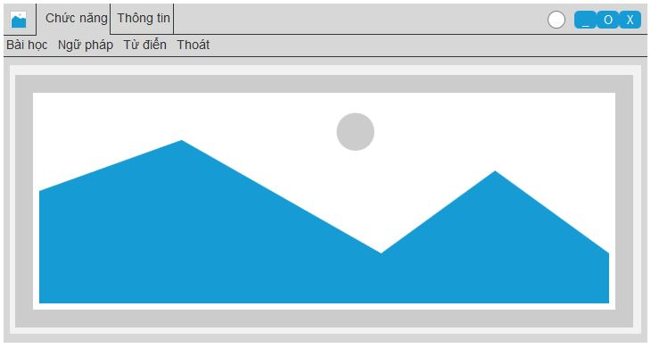

Hình 3.4.1 Giao diện chính.

**3.4.2 Giao diện Danh sách bài học.**

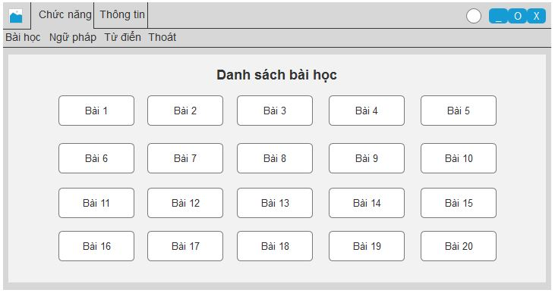

Hình 3.4.2 Giao diện Danh sách bài học.

**3.4.3 Giao diện Danh sách ngữ pháp.**

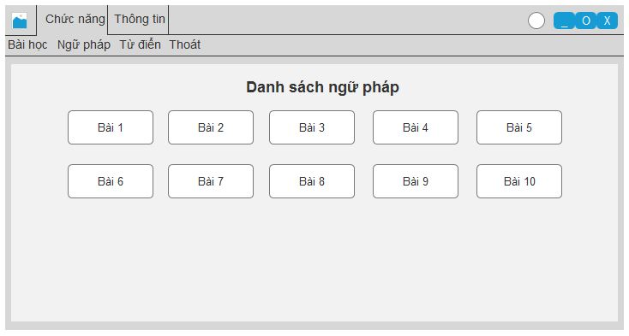

Hình 3.4.3 Giao diện Danh sách ngữ pháp.

**3.4.4 Giao diện Từ điển.**

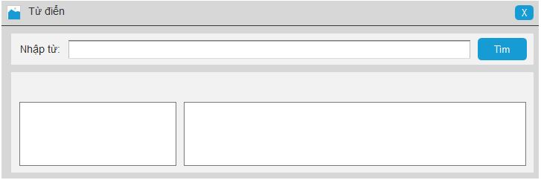

Hình 3.4.4 Giao diện Từ điển.

**3.4.5 Giao diện Thông tin tác giả.**

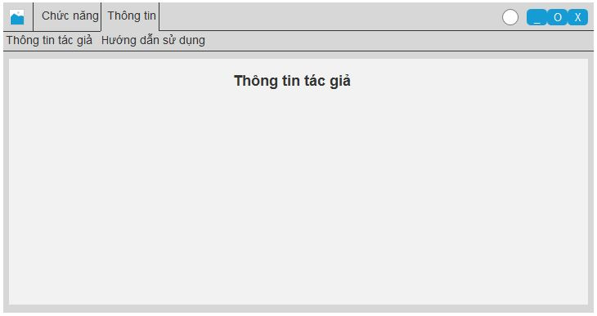

Hình 3.4.5 Giao diện Thông tin tác giả.

**3.4.6 Giao diện Hướng dẫn**

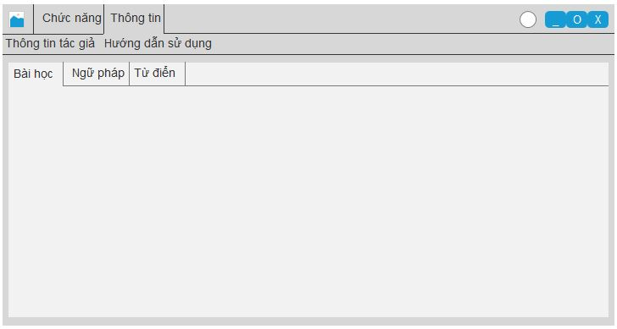

Hình 3.4.6 Giao diện Hướng dẫn.

**3.4.7 Giao diện Bài học chi tiết.**

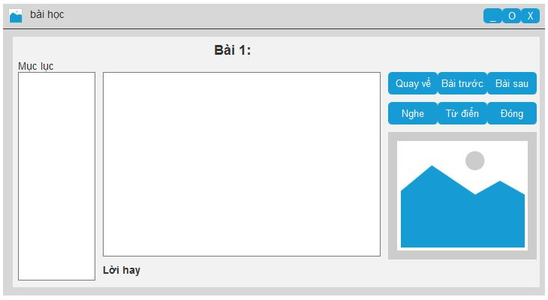

Hình 3.4.7 Giao diện Chi tiết bài học.

**3.4.8 Giao diện ngữ pháp.**

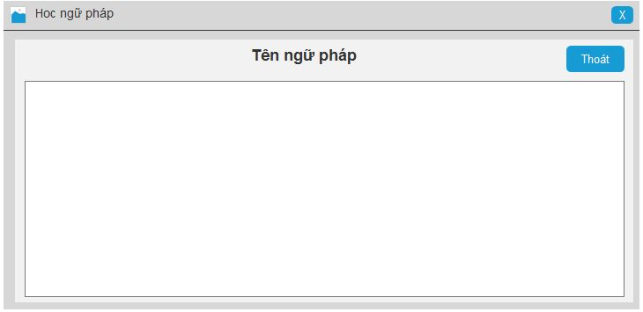

Hình 3.4.8 Giao diện Ngữ pháp.

**3.4.9 Giao diện Câu hỏi.**

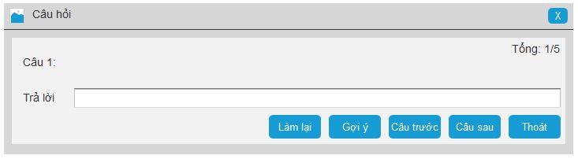

Hình 3.4.9 Giao diện Câu hỏi.

**3.4.10 Giao diện luyện tập.**

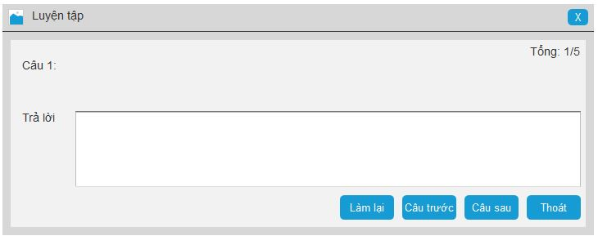

Hình 3.4.10 Giao diện Luyện tập.

**3.5 Đề xuất cơ sở dữ liệu.**



**3.6 Đề xuất phương pháp xây dựng chương trình.**

Xây dựng theo mô hình 3 lớp:

* DAO Layer: Dùng để truy vấn đến lớp DTO Layer.
* DTO Layer: Dùng để định nghĩa các table trong database.
* GUI Layer: Dùng để hiển thị giao diện và các chức năng để người sử dụng thao tác.

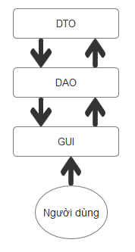

Hình 3.6 Hình 3 lớp.

Lớp DTO: Sử dụng Entity Frameword để xây dựng, Entity Framework là một bộ ánh xạ đối tượng – quan hệ cho phép người lập trình .NET  làm việc với dữ liệu quan hệ qua các đối tượng (object) nó giúp lập trình viên không cần viết mã cho (hầu hết) những gì liên quan đến truy cập dữ liệu.

**CHƯƠNG 4: XÂY DỰNG ỨNG DỤNG HỌC TIẾNG K’ HO**

**4.1 Công cụ sử dụng, môi trường phát triển ứng dụng.**

**Microsoft Visual Studio Professtional 2013.**

**Microsoft Visual Studio** là môi trường phát triển tích hợp chính (Integrated Development Environment (IDE)) được phát triển từ Microsoft. Đây là một loại phần mềm máy tính có công dụng giúp đỡ các lập trình viên trong việc phát triển phần mềm.

**DevExpress 14.1.**

**DevExpress** là một hệ thống thư viện lập trình hữu ích cho việc thiết kế, lập trình form một cách đơn giản, chuyên nghiệp. DevExpress bao gồm rất nhiều Control (gần như có thể thay thế hoàn toàn các Control của .NET) và còn nhiều Control ghép, mở rộng mà .NET không có. DevExpress chứa từ các điều khiển cơ bản như TextEdit, Button, MessageBox, PictureBox, GridView... đến các điều khiển mở rộng, nâng cao như SearchLookupEdit, RibbonBar, SpreadSheet Control... Các điều khiển tích hợp nhiều chức năng, tùy chỉnh giúp người lập trình bớt phải code.

Điểm đặc biệt ở DevExpress là nó hỗ trợ nhiều Skin khác nhau, các Skin này rất đẹp và nhìn rất chuyên nghiệp, lập trình viên có thể để người dùng chọn Skin ngay trong khi chạy chương trình. Vì nhiều tính năng như vậy nên bộ thư viện cũng khá là nặng và tốn thời gian khi chạy chương trình trong lần đầu load form.

**SQL Sever Management Studio 2012 Express.**

**SQL Server** là một hệ quản trị cơ sở dữ liệu quan hệ (RDBMS – Relational Database Management System) hoạt động theo mô hình khách chủ (client – server) và được phát triển bởi Microsoft.

**Kỹ thuật công nghệ: Entity framework .**

**Entity Framework** là một bộ ánh xạ đối tượng – quan hệ cho phép người lập trình .NET  làm việc với dữ liệu quan hệ qua các đối tượng (object) nó giúp lập trình viên không cần viết mã cho (hầu hết) những gì liên quan đến truy cập dữ liệu.

Các thành phần trong Entity Framework:

- **Code**là mã lệnh tạo thành các lớp đối tượng dữ liệu cho phép thao tác với dữ liệu.

- **Model**là sơ đồ gồm các hộp mô tả các thực thể và các đường nối kết mô tả các quan hệ.

- **Database**là cơ sở dữ liệu (có thể là SQL Server, Compact SQL Server, Local database, MySQL, Oracle,…).

**Kỹ thuật thiết kế mẫu: Singleton C#.**

**Singleton** là một design pattern được sử dụng cũng phổ biến. Nó đưa ra cách thiết kế để đảm bảo rằng chỉ tạo ra không quá một thể hiện của một lớp và thể hiện này có thể được truy cập từ bất cứ đâu.

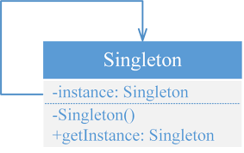

Hình 4.1 Singleton.

Các thành phần tham gia trong Singleton:

Trong **Singleton** chỉ cần xây dựng trên duy nhất một lớp, trên lớp này chia thành 2 nhóm thành phần:

Nhóm đảm bảo chỉ tạo được một thể hiện: Hàm khởi tạo là private hoặc protected để không tạo được thể hiện từ bên ngoài. Biến instance là private và static để đảm bảo chỉ có 1 thể hiện. Thuộc tính Instance cung cấp giao diện để truy xuất đến thể hiện duy nhất.

Nhóm nghiệp vụ: chứa các thuộc tính và phương thức nghiệp vụ đặc thù của lớp.

**Singleton** sử dụng tính đóng gói, bao bọc (encapsulate) của lập trình hướng đối tượng để che dấu, bảo vệ biến _instance (chỉ khởi tạo và gán duy nhất 1 lần) đồng thời che dấu phương thức khởi tạo với bên ngoài.

**Ngoài ra còn có một số công cụ hỗ trợ khác.**

## **4.2 Xây dựng ứng dụng.**

### **4.2.1 Danh sách chức năng.**

**Ứng dụng gồm có các chức năng sau:**

* Hiển thị danh sách các bài học.
* Hiển thị danh sách ngữ pháp.
* Hiển thị chi tiết bài học.
* Hiển thị chi tiết ngữ pháp.
* Hướng dẫn sử dụng ứng dụng.

**CHƯƠNG 5: ỨNG DỤNG HỌC TIẾNG K’HO**

**5.1 Giao diện ứng dụng.**

**5.1.1 Giao diện cài đặt.**

**Các bước cài đặt ứng dụng vào máy.**

* Bước 1:

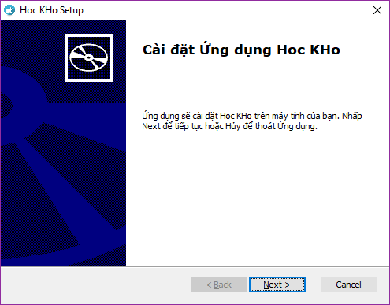

Hình 5.1.1 – Bước 1: Giao diện cài đặt ứng dụng Học K’Ho.

* Bước 2:

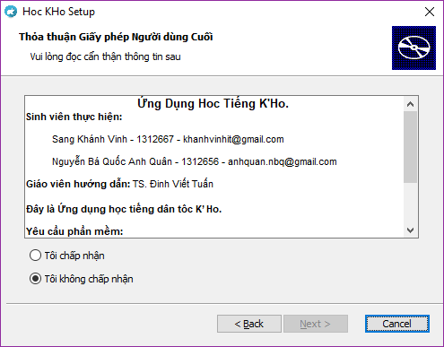

Hình 5.1.1 – Bước 2: Giao diện cài đặt ứng dụng Học K’Ho.

* Bước 3:

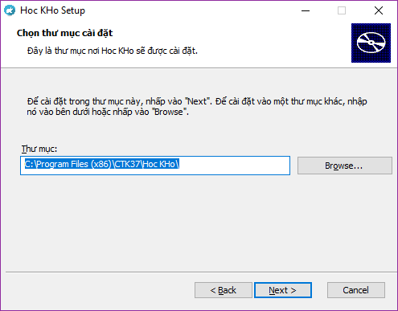

Hình 5.1.1 – Bước 3: Giao diện cài đặt ứng dụng Học K’Ho.

* Bước 4:

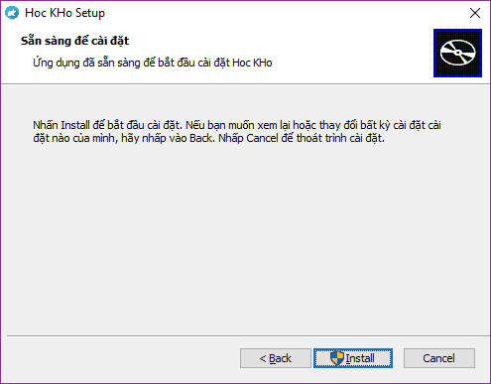

Hình 5.1.1 – Bước 4: Giao diện cài đặt ứng dụng Học K’Ho.

* Bước 5:

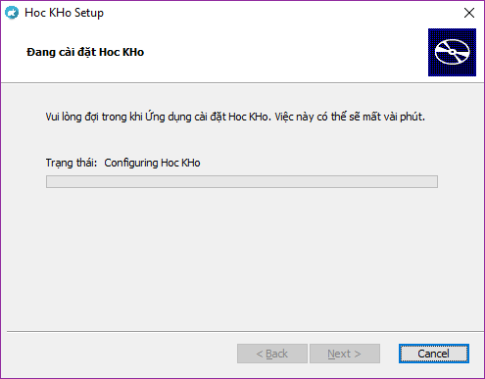

Hình 5.1.1 – Bước 5: Giao diện cài đặt ứng dụng Học K’Ho.

* Bước 6:

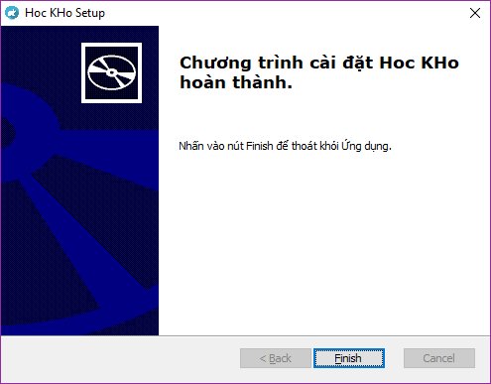

Hình 5.1.1 – Bước 6: Giao diện cài đặt ứng dụng Học K’Ho.

**5.1.2 Giao diện chương trình.**

* Giao diện khi khởi động ứng dụng.

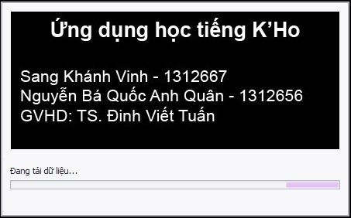

Hình 5.1.2: Giao diện khởi động ứng dụng Học K’Ho.

* Giao diện chính của ứng dụng.

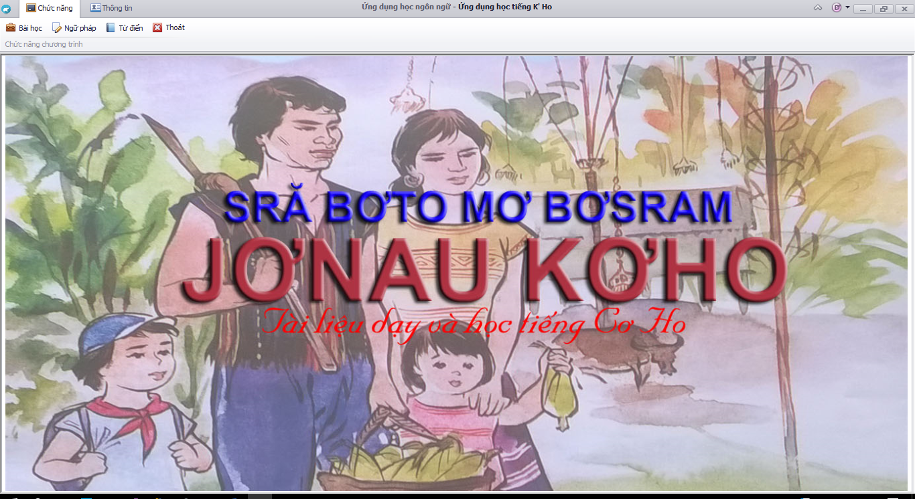

Hình 5.1.2: Giao diện chính của ứng dụng Học K’Ho.

* Các menu của ứng dụng.

Trong tab Chức năng gồm có:

* Bài học: dùng để load danh sách tất cã các bào học.
* Ngữ pháp: dùng để load danh sách các ngữ pháp.
* Từ điển: dung để load danh sách từ điển sử dụng trong ứng dụng.
* Thoát: dùng để thoát khỏi ứng dụng. Khi thoát hộp thông báo sẽ báo cho người dùng.

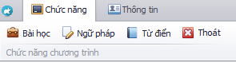

Hình 5.1.2: Giao diện tab Chức năng ứng dụng Học K’Ho.

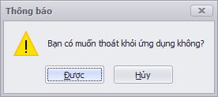

Hình 5.1.2: Giao diện thông báo của chức năng thoát.

Trong tab Thông tin gồm có:

* Thông tin tác giả: truy cứu tác giả ứng dụng.
* Hướng dẫn chương trình: dùng để xem cách sử dụng ứng dụng.

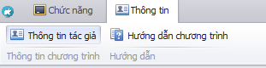

Hình 5.1.2: Giao diện tab Thông tin ứng dụng Học K’Ho.

* Giao diện danh sách bài học.

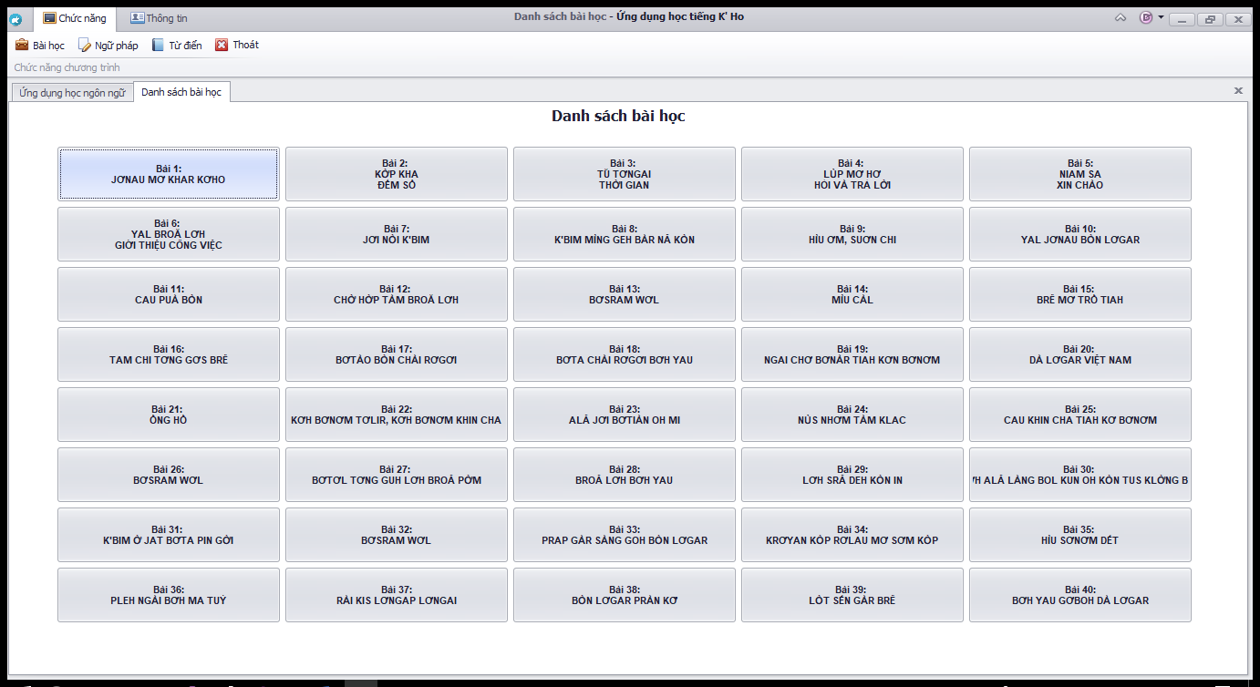

Hình 5.1.2: Giao diện danh sách bài học.

Khi nhấn vào chức năng Bài học trên tab Chức năng: Danh sánh bài học sẽ được load lên gồm TenKHo và TenViet. Người dùng nhấn vào bất kỳ bài học nào để xem chi tiết từng bài học.

* Giao diện danh sách ngữ pháp.

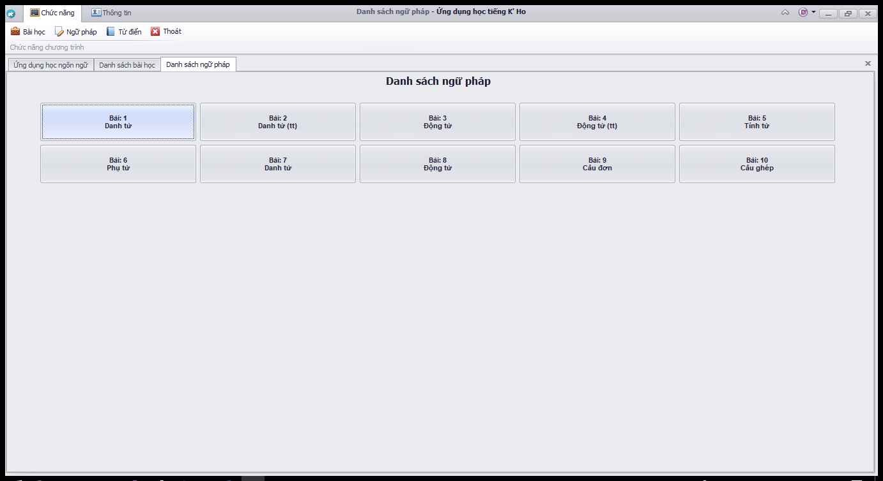

Hình 5.1.2: Giao diện danh sách ngữ pháp.

Khi nhấn vào chức năng Ngữ pháp trên tab Chức năng: Danh sánh ngữ pháp sẽ được load lên TenViet. Người dùng nhấn vào bất kỳ ngữ pháp nào để xem chi tiết từng ngữ pháp.

* Giao diện Từ điển.

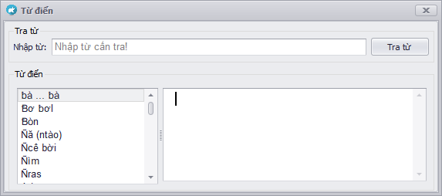

Hình 5.1.2: Giao diện Từ điển.

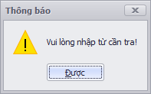

Hình 5.1.2: Giao diện thông báo khi người dung chưa nhập từ.

* Giao diện chi tiết bài học.

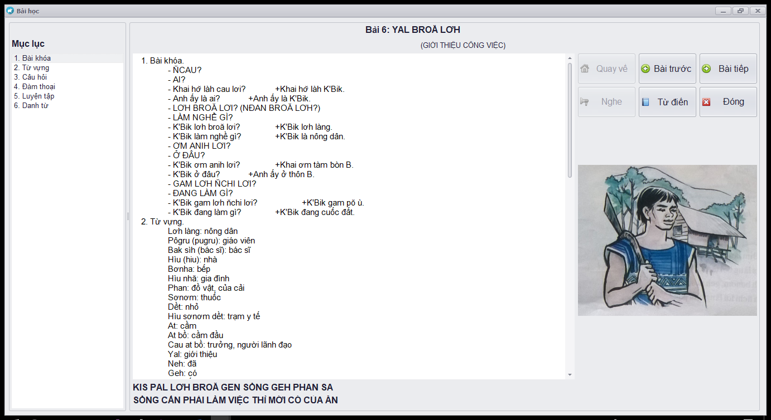

Hình 5.1.2: Giao diện chi tiết bài học.

Khi nhấn vào bài học trên giao diện danh sách bài học: Chi tiết bài học sẽ được load lên gồm TuVung, BaiKhoa, LuyenTap, CauHoi, DamThoai, DichKHoViet, DichVietKHo, LoiHayYDep và Hinh.

Các chức năng có trong giao diện gồm:

* Mục lục: người dùng có thể nhấn vào từ chỉ mục để xem từng phần bài học.
* Nghe: dùng để load lên những âm thanh có trong danh mục khi mà người dùng nhấn vào.
* Từ điển: dung để load tất cã từ vựng có trong ứng dụng.
* Làm mới: dùng để load lại bài học hiện tại.
* Bài trước: dùng để load bài trước đó.
* Bài tiếp: dùng để load bài tiếp theo.
* Thoát: dùng để tắt bài học hiện tại. Khi tắt hộp thông báo sẽ báo cho người dùng.

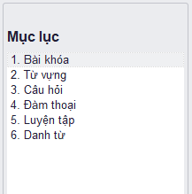

Hình 5.1.2: Giao diện chức năng mục lục.

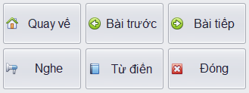

Hình 5.1.2: Giao diện ứng dụng các chức năng.

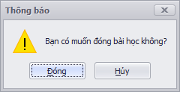

Hình 5.1.2: Giao diện thông báo chức năng Thoát.

* Sự kiện mục lục:
* Câu hỏi:

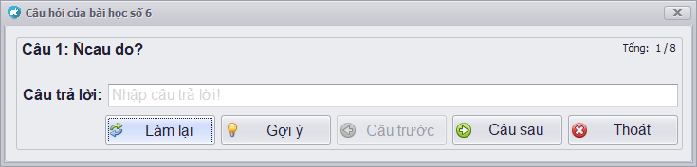

Hình 5.1.2: Giao diện mục lục Câu hỏi.

* Luyện tập:

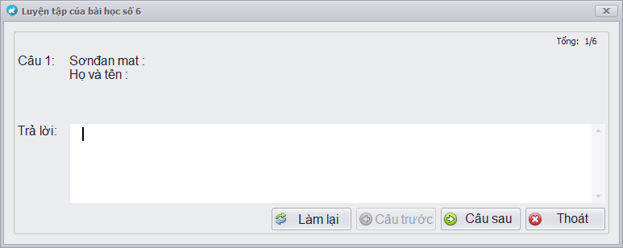

Hình 5.1.2: Giao diện mục lục Luyện tập.

* Giao diện chi tiết ngữ pháp.

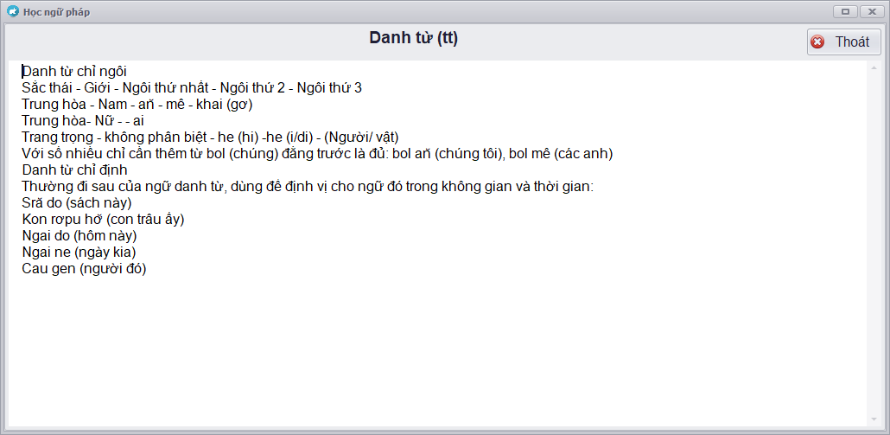

Hình 5.1.2: Giao diện chi tiết ngữ pháp.

Khi nhấn vào ngữ pháp trên giao diện danh sách ngữ pháp: Chi tiết ngữ pháp sẽ được load lên NguPhap.

Các chức năng có trong giao diện gồm:

* Thoát: dùng để đóng hiện tại. Khi đóng hộp thông báo sẽ báo cho người dùng.

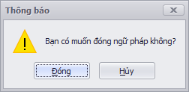

Hình 5.1.2: Giao diện thông báo chức năng Thoát.

* Giao diện thông tin tác giả.

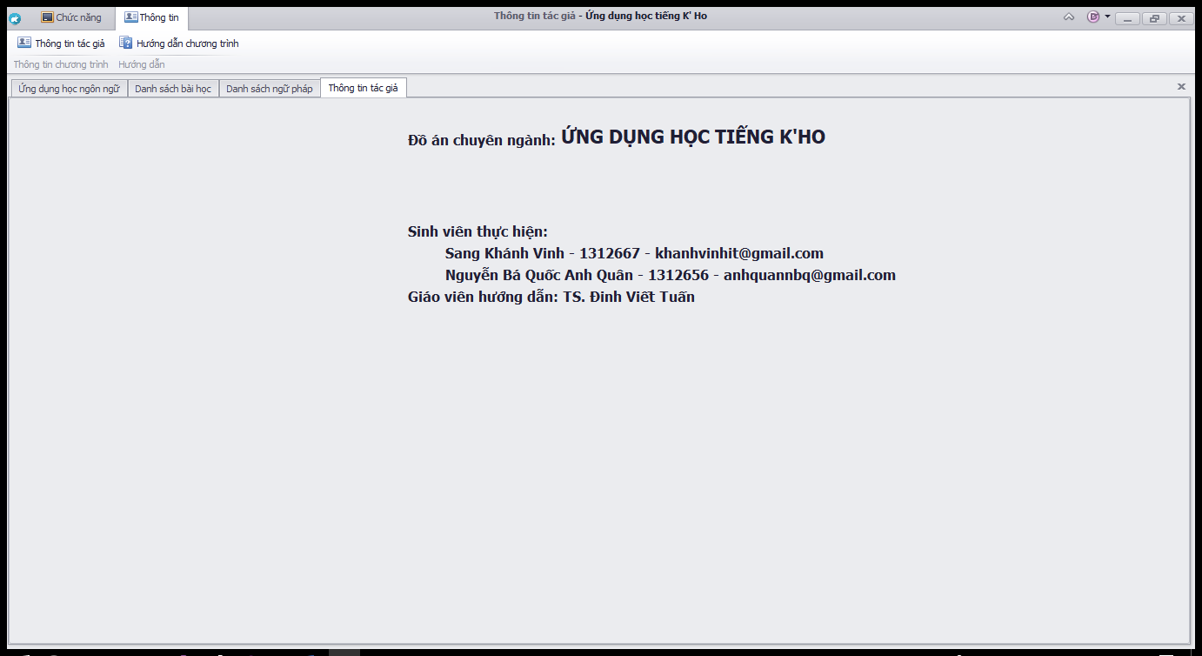

Hình 5.1.2: Giao diện thông tin tác giả.

* Giao diện hướng dẫn chương trình.

Các tab trong giao diện:

* Bài học: hướng dẫn về bài học.

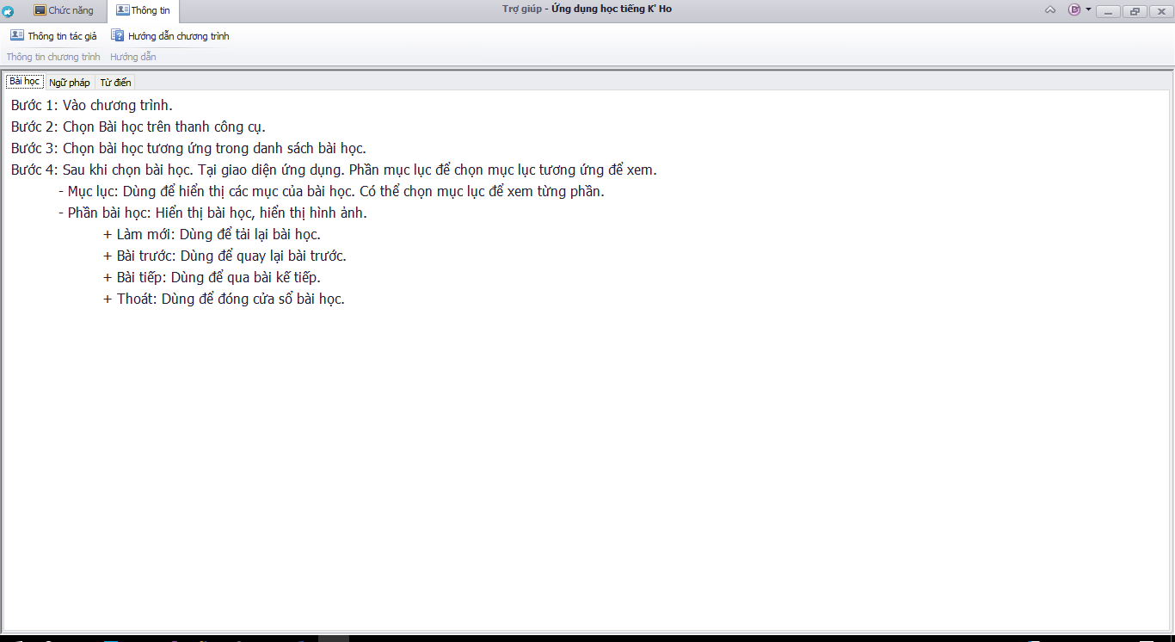

Hình 5.1.2: Giao diện hướng dẫn bài học.

* Ngữ pháp: hướng dẫn về ngữ pháp.

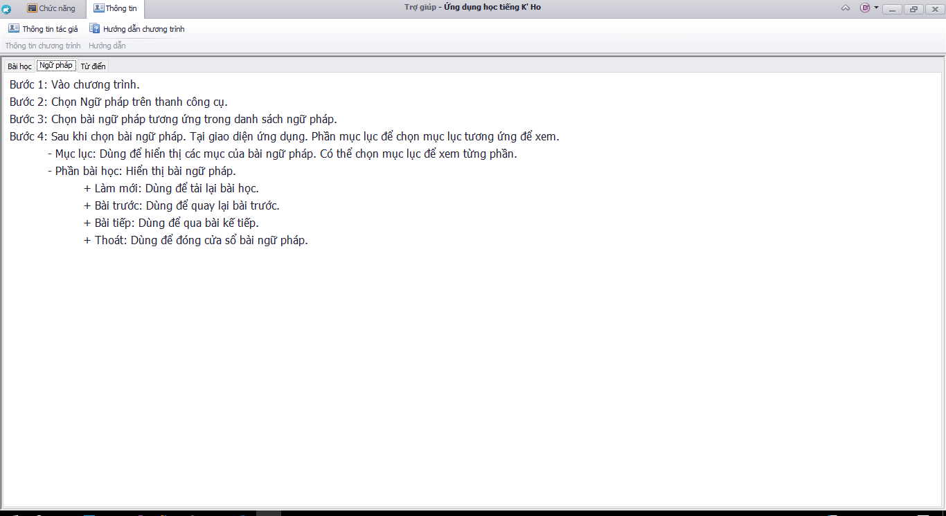

Hình 5.1.2: Giao diện hướng dẫn ngữ pháp.

* Từ điển: hướng dẫn về từ điển.

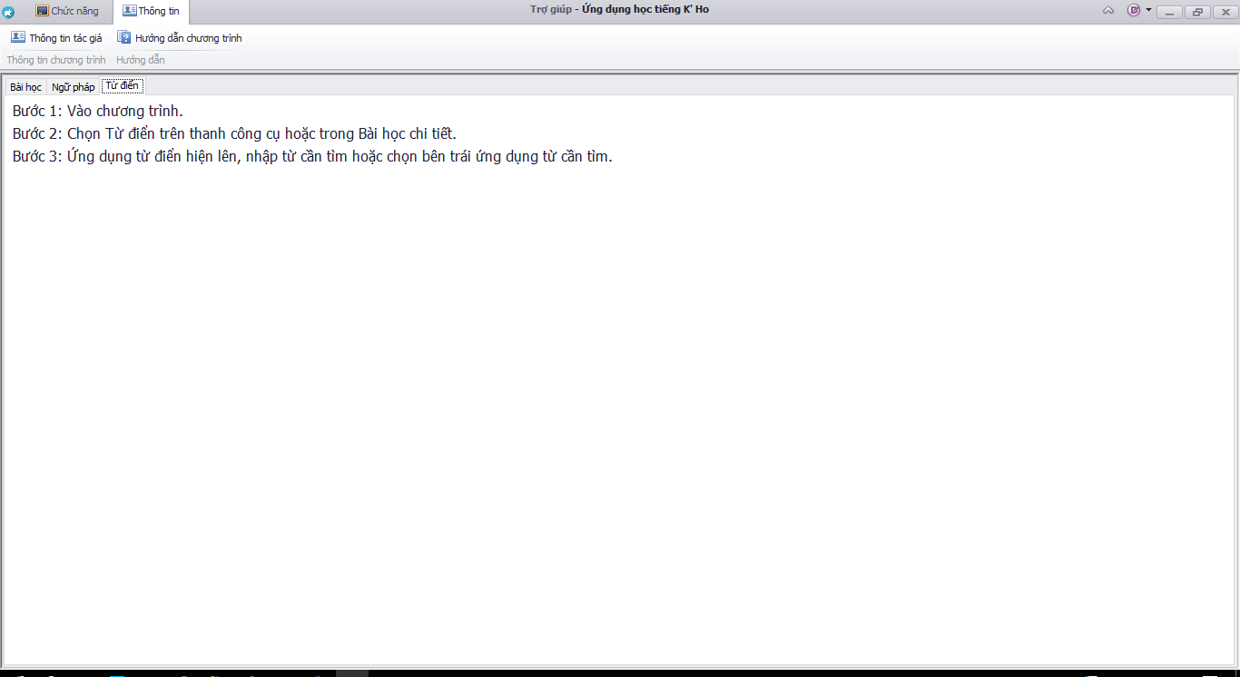

Hình 5.1.2: Giao diện hướng dẫn từ điển.

### **5.1.3 Hoàn thành các chức năng.**

Ứng dụng có những chức năng sau:

* Hiển thị danh sách các bài học.
* Hiển thị danh sách ngữ pháp.
* Hiển thị danh sách từ điển.
* Hiển thị chi tiết bài học.
* Hiển thị chi tiết ngữ pháp.
* Hướng dẫn sử dụng ứng dụng.
* Thông tin tác giả.
* Nhấn chỉ mục để xem từng phần.
* Load Câu hỏi.
* Load Luyện tập
* Load lại bài.
* Nghe Âm thanh.
* Quay lại bài trước đó.
* Chuyển đến bài kế tiếp.
* Thoát khỏi ứng dụng.
* Thoát khỏi bài học.
* Thoát khỏi ngữ pháp.